分享js实现ajax 和 js跨域
Ajax是视频教程http://edu.51cto.com/course/course_id-956.html
ajax详解http://www.cnblogs.com/zhouhm/archive/2012/01/13/2321166.html
Ajax的实现原理：简单来说就是通过XMLHttpRequest对象来向服务器发送异步请求，从服务器获取数据，然后通过javaScript来操作Dom而更新页面。其中XMLHttpRequest是ajax的核心机制。
- js实现ajax
1.什么是ajax?
AJAX即“Asynchronous Javascript And XML”（异步JavaScript和XML），是指一种创建交互式网页应用的网页开发技术。
AJAX 是一种用于创建快速动态网页的技术,即AJAX 可以使网页实现异步更新。这意味着可以在不重新加载整个网页的情况下，对网页的某部分进行更新。淘宝购买演示 注册时刷新是否是使用过的邮箱
2.js实现ajax
所有浏览器(IE7+)均支持 XMLHttpRequest 对象，XMLHttpRequest 用于在后台与服务器交换数据；
而IE7以下使用ActiveXObject("Microsoft.XMLHTTP")获取对象；
XMLHttpRequest 有三个重要属性：
- onreadystatechange事件:
无论readyState值何时发生改变，XMLHttpRequest对象都会激发一个readystatechange事件。
- readyState：、
0：描述一种"未初始化"状态；此时，已经创建一个XMLHttpRequest对象，但是还没有初始化。
1: 服务器连接已建立，此时，代码已经调用了XMLHttpRequest open()方法并且XMLHttpRequest已经准备好把一个请求发送到服务器。
2: 请求已接收，此时，已经通过send()方法把一个请求发送到服务器端，但是还没有收到一个响应。
3: 请求处理中，此时，已经接收到HTTP响应头部信息，但是消息体部分还没有完全接收结束。
4: 请求已完成，且响应已就绪，此时，响应已经被完全接收
- status:
这个status属性描述了HTTP状态代码，而且其类型为short。而且，仅当readyState值为3(正在接收中)或4(已加载)时，这个status属性才可用。当readyState的值小于3时试图存取status的值将引发一个异常.
200：服务器成功返回网页
404：请求的网页不存在
503：服务不可用
- responseText属性
这个responseText属性包含客户端接收到的HTTP响应的文本内容。当readyState值为0、1或2时，responseText包含一个空字符串。当readyState值为3(正在接收)时，响应中包含客户端还未完成的响应信息。当readyState为4(已完成)时，该responseText包含完整的响应信息。
（5）responseXML属性：
此responseXML属性用于当接收到完整的HTTP响应时(readyState为4)描述XML响应；此时，Content-Type头部指定MIME(媒体)类型为text/xml，application/xml或以+xml结尾。如果Content-Type头部并不包含这些媒体类型之一，那么responseXML的值为null。无论何时，只要readyState值不为4，那么该responseXML的值也为null。
其实，这个responseXML属性值是一个文档接口类型的对象，用来描述被分析的文档。如果文档不能被分析，那么responseXML的值将为null。

方法： 如需将请求发送到服务器，我们使用 XMLHttpRequest 对象的 open() 和 send() 方法：
1.open(method,url,async);
method:请求的类型 GET 或者 POST
使用POST的情况为：
（1） 无法使用缓存文件（更新服务器上的文件或数据库）
（2）向服务器发送大量数据（POST 没有数据量限制）
（3） 发送包含未知字符的用户输入时，POST 比 GET 更稳定也更可靠，更加安全。
url: 文件在服务器上的位置
async：true（异步）或者false（同步）
同步：脚本会停留并等待服务器发送回复然后再继续
异步：脚本允许页面继续其进程并处理可能的回复
2. send(String)
String：仅用于 POST 请求

服务器方法：
1. 如果是GET方法传值，则在后台用doGet（）方法；否则用doPost（）方法；
2.PrintWriter out=response.getWriter();返回响应给客户端
Ajax优点：
<1>无刷新更新数据：在不刷新整个页面的情况下，与服务器通信维护数据。
<2>异步与服务器进行通信。
<3>前端和后端负载均衡：ajax可以把服务器负责的工作装换到客服端，利用客服端闲置的能力来处理，减少带宽和服务器的负担。
<4>基于标准被广泛支持。
<5>页面与应用分离：数据与呈现分离，有利于分工合作，提高工作效率。
Ajax缺点：
<1>ajax破坏了Back和History功能，即对浏览器的机制的破坏。
<2>安全存在问题。
<3>对搜索引擎的支持比较差：如果使用不当，会增大网络流量，降低系统性能。
<4>不能很好的支持移动设备。

演示实例1 不访问后台台,
实例2：验证用户名是否可用

补充当场提问：
- 当设为同步时，为什么没有获取到值：原因是但设为同步时，并没有触发request.onreadystatechange=function(){}这个方法，需要在这个方法外面获取 request.responseText里的返回值；
- IE下readyState状态值变化：IE6、7、原生IE8几乎都只执行到值为1,普通IE8、9、10很可能执行到2，IE11能够很好地执行到4

- js实现跨域访问
http://www.cnblogs.com/2050/p/3191744.html
http://www.cnblogs.com/rainman/archive/2011/02/20/1959325.html

- 什么是js跨域？
js跨域是指通过js在不同的域之间进行数据传输或通信，比如用ajax向一个不同的域请求数据，或者通过js获取页面中不同域的框架中(iframe)的数据。只要协议、域名、端口有任何一个不同，都被当作是不同的域。
简单地理解就是因为JavaScript同源策略的限制，a.com 域名下的js无法操作b.com或是c.a.com域名下的对象。更详细的说明可以看下表：
同源是指，域名，协议，端口三者都相同。
同源策略规定：不同域的客户端脚本在没明确授权的情况下，不能读写对方的资源。（脚本不能读取从不同的服务器载入的文档内容，除非这个文档就是包含该脚本的文档）
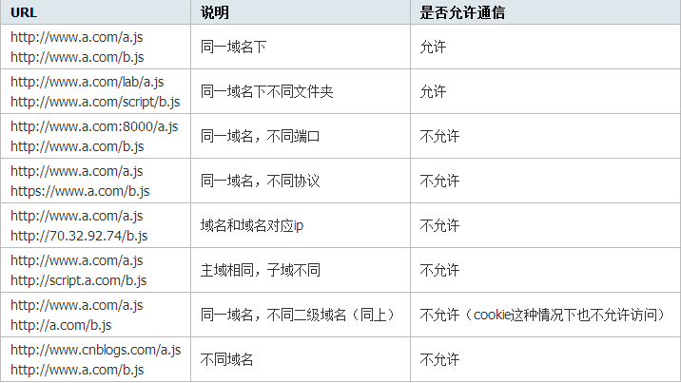
特别注意：如果是协议和端口造成的跨域问题“前台”是无能为力的。

2.1通过修改document.domain来跨子域
这种方式跨域的要求就是：这两个域名必须属于同一个基础域名!而且所用的协议，端口都要一致，否则无法利用document.domain进行跨域 。
我们只要把http://www.example.com/a.html 和 http://example.com/b.html这两个页面的document.domain都设成相同的域名就可以了。但要注意的是，document.domain的设置是有限制的，我们只能把document.domain设置成自身或更高一级的父域，且主域必须相同。例如：a.b.example.com 中某个文档的document.domain 可以设成a.b.example.com、b.example.com 、example.com中的任意一个，但是不可以设成 c.a.b.example.com,因为这是当前域的子域，也不可以设成baidu.com,因为主域已经不相同了。
在页面 http://www.example.com/a.html 中设置document.domain:
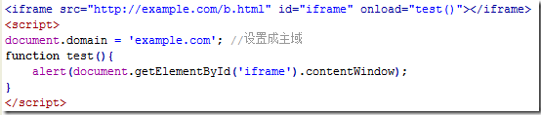
在页面 http://example.com/b.html 中也设置document.domain，而且这也是必须的，虽然这个文档的domain就是example.com,但是还是必须显示的设置document.domain的值:
这样我们就可以通过js访问到iframe中的各种属性和对象了。

2.2使用window.name来进行跨域
window对象有个name属性，该属性有个特征：即在一个窗口(window)的生命周期内,窗口载入的所有的页面都是共享一个window.name的，每个页面对window.name都有读写的权限，window.name是持久存在一个窗口载入过的所有页面中的，并不会因新页面的载入而进行重置。用它进行跨域访问的好处就是，即使不同的域名，也能进行访问。
注意，window.name的值只能是字符串的形式，这个字符串的大小最大能允许2M左右
例子：演示
上面的例子中，我们用到的页面a.html和b.html是处于同一个域的，但是即使a.html与b.html处于不同的域中，上述结论同样是适用的，这也正是利用window.name进行跨域的原理。
还是举例说明怎么样通过window.name来跨域获取数据的：
比如有一个www.example.com/a.html页面,需要通过a.html页面里的js来获取另一个位于不同域上的页面 www.cnblogs.com/data.html里的数据。
data.html页面里的代码很简单，就是给当前的window.name设置一个a.html页面想要得到的数据值。data.html里的代码：
那么在a.html页面中，我们怎么把data.html页面载入进来呢？显然我们不能直接在a.html页面中通过改变window.location来载入data.html页面，因为我们想要即使a.html页面不跳转也能得到data.html里的数据。答案就是在a.html页面中使用一个隐藏的iframe来充当一个中间人角色，由iframe去获取data.html的数据，然后a.html再去得到iframe获取到的数据。
充当中间人的iframe想要获取到data.html的通过window.name设置的数据，只需要把这个iframe的src设为www.cnblogs.com/data.html就行了。然后a.html想要得到iframe所获取到的数据，也就是想要得到iframe的window.name的值，还必须把这个iframe的src设成跟a.html页面同一个域才行，不然根据前面讲的同源策略，a.html是不能访问到iframe里的window.name属性的。这就是整个跨域过程。
看下a.html页面的代码：
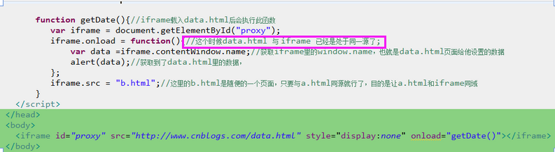

- 使用HTML5中新引进的window.postMessage方法来跨域传送数据
window.postMessage(message,targetOrigin) 方法是html5新引进的特性，可以使用它来向其它的window对象发送消息，无论这个window对象是属于同源或不同源，目前IE8+、FireFox、Chrome、Opera等浏览器都已经支持
window.postMessage方法。
调用postMessage方法的window对象是指要接收消息的那一个window对象，该方法的第一个参数message为要发送的消息，类型只能为字符串；第二个参数targetOrigin用来限定接收消息的那个window对象所在的域，如果不想限定域，可以使用通配符 * 。
需要接收消息的window对象，可是通过监听自身的message事件来获取传过来的消息，消息内容储存在该事件对象的data属性中。
上面所说的向其他window对象发送消息，其实就是指一个页面有几个框架的那种情况，因为每一个框架都有一个window对象。在讨论第二种方法的时候，我们说过，不同域的框架间是可以获取到对方的window对象的，而且也可以使用
window.postMessage这个方法。下面看一个简单的示例，有两个页面
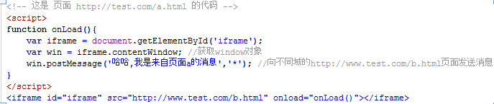
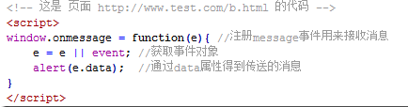
我们运行a页面后得到的结果:
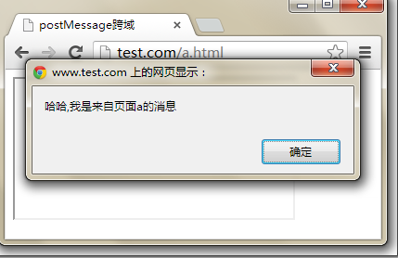
我们看到b页面成功的收到了消息。
使用postMessage来跨域传送数据还是比较直观和方便的，但是缺点是IE6、IE7不支持，所以用不用还得根据实际需要来决定

